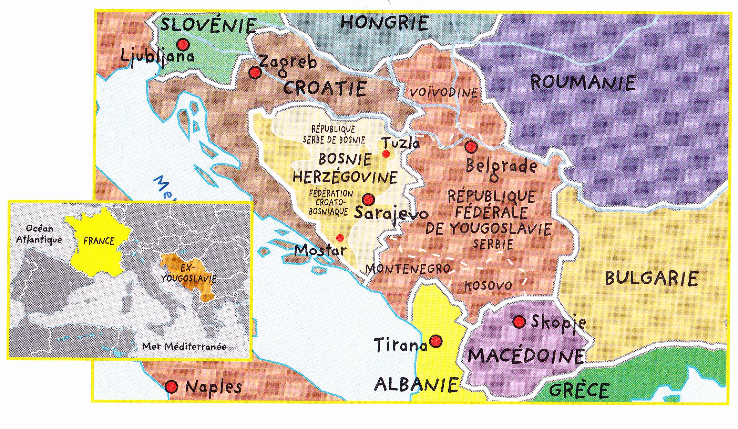
L’ex-Yougoslavie, c’est où ? c’est quoi ?

